Міністерство освіти і науки України

Національний університет «Львівська політехніка»

Кафедра систем штучного інтелекту

**Звіт**

**Звіт**

**про виконання лабораторних та практичних робіт блоку № 3**

На тему: «Цикли. Вкладені Цикли. Завершення виконання циклів. Функції. Простір імен. Перевантаження функцій. Функції зі змінною кількістю параметрів (еліпсис). Рекурсія. Вбудовані функції.»

***з дисципліни:*** «Основи програмування»

до:

Практичних Робіт до блоку № 3

**Виконав:**

Студент групи ШІ-13

Мурашко Владислав Сергійович

Львів 2024

**Тема роботи:**

Цикли. Вкладені Цикли. Завершення виконання циклів. Функції. Простір імен. Перевантаження функцій. Функції зі змінною кількістю параметрів (еліпсис). Рекурсія. Вбудовані функції.

**Мета роботи:**

Навчитися працювати з циклами, функціями, просторами імен, перевантаженням функцій, функціями зі змінною кількістю параметрів, рекурсією, вбудованими функціями.

**Теоретичні відомості:**

1. **Теми, необхідні для виконання роботи:**

* Види циклів
* Функції
* Простори імен
* Перевантаження функцій
* Еліпсиси
* Рекурсія
* Вбудовані функції

1. **Джерела використані для ознайомлення з вищезазначеними темами:**

* З усією необхідною інформацією я був знайомий з власного досвіду.

**Виконання роботи:**

1. *Опрацювання завдання та вимог до програми та середовища*

**Завдання №1 - Class Practice Work – Менеджмент бібліотеки**

**Задача**

Ви створюєте просту програму керування бібліотекою. Книги в бібліотеці є, користувачі можуть їх взяти або повернути.

**Програма повинна вміти**

* Перерахувати всі книги.
* Дозволити взяти книгу (за наявності).
* Дозволити повернення книги.

**Структури даних**

* Використовуйте масив або вектор для зберігання назв книг.
* Використовуйте інший масив або вектор для збереження стану доступності кожної книги.

**Мета Задачі**

Навчитися користуватися операторами циклів та функцією переходу на мітку:

1. for( ) { … }
2. for each
3. while( ) { … }
4. do { … } while( )
5. go to

**Вимоги:**

1. while: продовжувати працювати, доки користувач не вирішить вийти.
2. do while: Після кожної операції (позичити, повернути, перерахувати) запитуйте користувача, чи хоче він виконати іншу операцію. Якщо так, поверніться назад.
3. for: список усіх книг за допомогою циклу.
4. for each: перевірити наявність кожної книги.
5. goto: якщо користувач вводить неправильний вибір, використовуйте goto, щоб перенаправити його до головного меню.

**Завдання №2 - Self Practice Work – Algotester lab 1 variant 2**

**Задача:**

У вас є стіл, у якого є 4 ніжки, довжини яких вам дано.

Ви хочете зробити ніжки рівної довжини, для цього ви відпиляєте dd від кожної ніжки (тобто вам буде дано 4 числа, кожне з яких буде означати відпилювання від відповіної ніжки стола).

Якщо під час відпилювання найдовша ніжка стола буде у 2 рази більша-рівна ніж найменша ніжка - стіл перевернеться, але відпилювати ніжки це вам не завадить.

Тобто якщо hmax>=2∗hmin то стіл перевертається. **Увага**, це може статися і між початком та кінцем відпилювання, наприклад коли відпиляють 2, але ще не встигнуть відпиляти 3тю ніжку. Також ми вважаємо що перед відпилюванням стіл не перевернеться.

Ваше завдання сказати чи після усіх маніпуляцій стіл буде цілий та паралельний підлозі.

Якщо довжина, яку відріжуть буде більша за довжину ножки - вам треба вивести ERROR.

Увага! Навіть якщо стіл перевернеться - ви все одно відпилюєте ніжки і можете отримати ERROR.

# Input

4 цілих числа h1,2,3,4h1,2,3,4 - довжини ніжок стола 4 цілих числа d1,2,3,4d1,2,3,4 - довжина, яку відпиляють від відповідної ножки

# Output

YES - якщо стіл буде стояти паралельно площині підлоги та довжина найменшої ніжки не буде рівна нулю.

ERROR - у випадку якщо ви відпиляєте більшу довжину ніж має ножка

NO - у інших випадках

**Constraints**

0≤h1,2,3,4≤

0≤d1,2,3,4≤

**Завдання №3** **– VNS Lab 2 - Task 1-10**

**Задача:**

Використовуючи оператор циклу, знайти суму елементів, зазначених у

конкретному варіанті. Результат надрукувати, надавши відповідний заголовком.

Знайти суму ряду з точністю ε=0.0001, загальний член якого

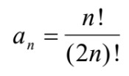

**Завдання №4 - VNS Lab 3 - Task 1-10**

**Задача:**

Для х, що змінюється від a до b з кроком (b-a)/k, де (k=10), обчислити

функцію f(x), використовуючи її розклад в степеневий ряд у двох випадках:

а) для заданого n;

б) для заданої точності ε (ε=0.0001).

Для порівняння знайти точне значення функції. 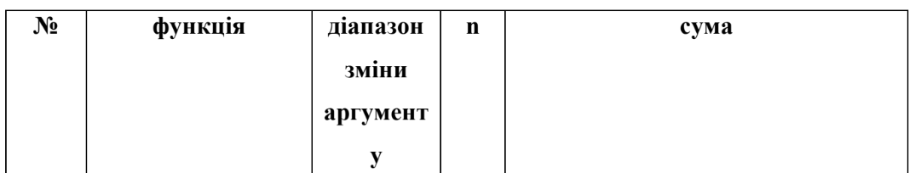 

**Завдання №5 - VNS Lab 7 - Task 1-10**

**Задача:**

Розв’язати зазначене у варіанті завдання, використовуючи функції зі змінною кількістю параметрів.

Написати функцію kvadr зі змінною кількістю параметрів, що визначає кількість чисел, що є точними квадратами (2, 4, 9, 16,. . . ) типу int. Написати викликаючу функцію main, що звертається до функції kvadr не менше трьох разів з кількістю параметрів 3, 7, 11.

**Завдання №6 - VNS Lab 7 - Task 2-10**

**Задача:**

Написати перевантажені функції й основну програму, що їх викликає.

а) для віднімання десяткових дробів;

б) для віднімання звичайних дробів.

*2) Дизайн та планована оцінка часу виконання завдань*

**Завдання №1 - Class Practice Work - Менеджмент бібліотеки**

Дизайн алгоритму завдання знаходиться в папці “ Diagrams ” під назвою practice_work_task_1_vladyslav_murashko.drawio

Попередньо розраховував, що це завдання займе 1 годину

**Завдання №2 - Self Practice Work – Algotester lab 1 variant 2**

Дизайн алгоритму завдання знаходиться в папці “Diagrams” під назвою self_practice_work_algotester_task_1_vladyslav_murashko.drawio

Попередньо розраховував, що це завдання займе 30 хв

**Завдання №3 - VNS Lab 2 - Task 1-10**

Дизайн алгоритму завдання знаходиться в папці “Diagrams” під назвою vns_lab_2_task_1_variant_10_vladyslav_murashko.drawio

Попередньо розраховував, що це завдання займе 30 хв

**Завдання №4 - VNS Lab 3 - Task 1-10**

Дизайн алгоритму завдання знаходиться в папці “Diagrams” під назвою vns_lab_3_task_1_variant_10_vladyslav_murashko.drawio

Попередньо розраховував, що це завдання займе 30 хв

**Завдання №5 - VNS Lab 7 - Task 1-10**

Дизайн алгоритму завдання знаходиться в папці “Diagrams” під назвою vns_lab_7_task_1_variant_10_vladyslav_murashko.drawio

Попередньо розраховував, що це завдання займе 30 хв

**Завдання №6 - VNS Lab 7 - Task 2-10**

Дизайн алгоритму завдання знаходиться в папці “Diagrams” під назвою vns_lab_7_task_2_variant_10_vladyslav_murashko.drawio

Попередньо розраховував, що це завдання займе 30 хв

*3) Конфігурація середовища для виконання завдань*



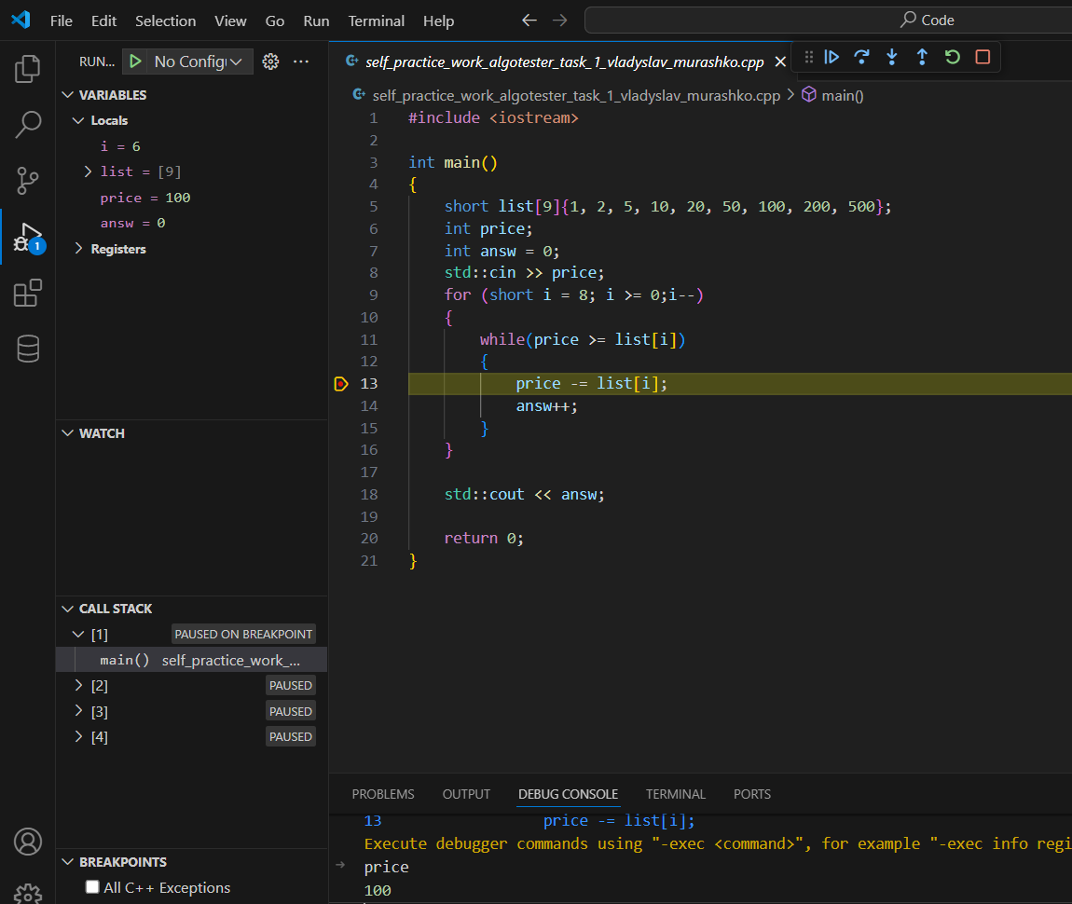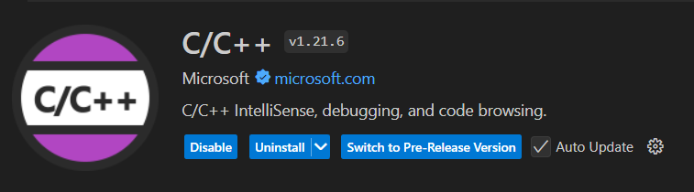Git та моя гілка

Налаштований дебагер

Встановлене розширення C/C++ для VS Code

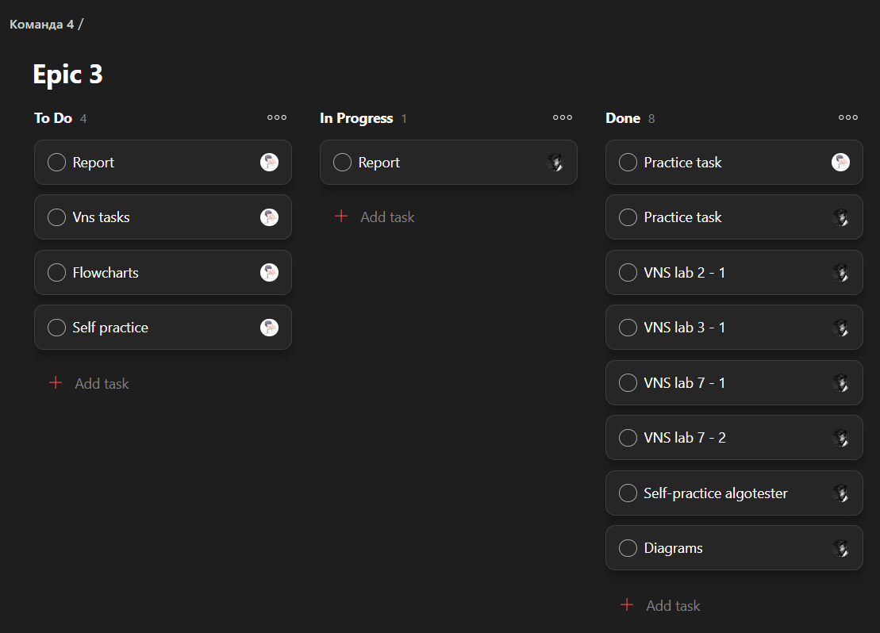

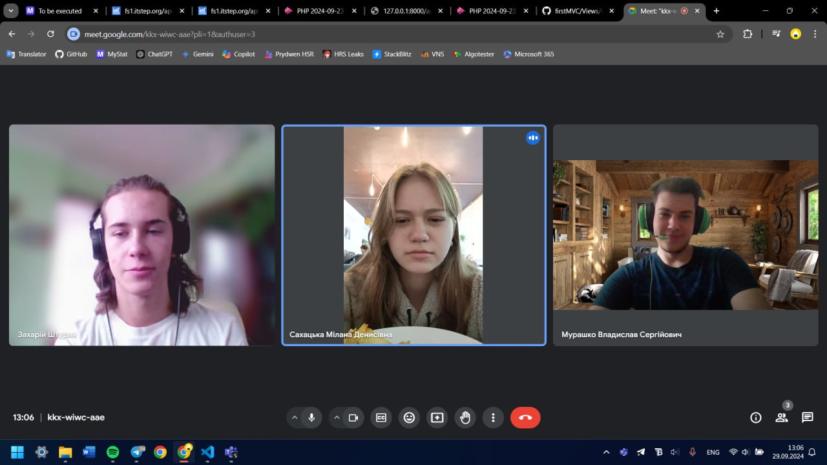Командна дошка задач

Скрін зустрічі нашої команди

*4) Код програми з посиланням на зовнішні ресурси*

* **До завдання №1 код practice_work_task_1_vladyslav_murashko.cpp**
* **До завдання №2 код self_practice_work_algotester_task_1_vladyslav_murashko.cpp**
* **До завдання №3 код vns_lab_2_task_1_variant_10_vladyslav_murashko.cpp**
* **До завдання №4 код vns_lab_3_task_1_variant_10_vladyslav_murashko.cpp**
* **До завдання №5 код vns_lab_7_task_1_variant_10_vladyslav_murashko.cpp**
* **До завдання №6 код vns_lab_7_task_2_variant_10_vladyslav_murashko.cpp**

*5) Результати виконаних завдань, тестування та фактично затрачений час*

**Завдання №1 - Class Practice Work - Менеджмент бібліотеки**

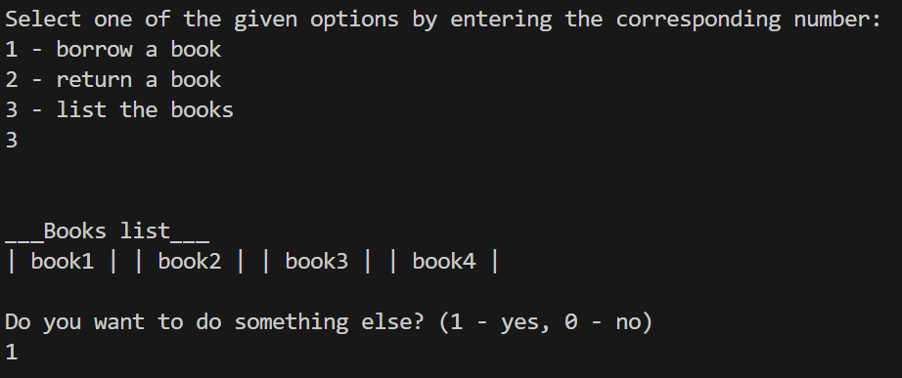

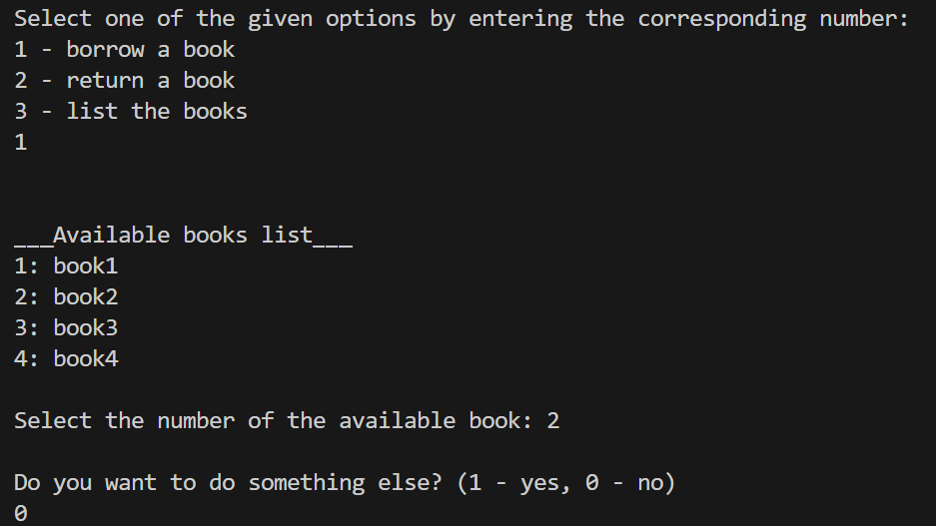

Зайняло часу – 1 година

**Завдання №2 - Self Practice Work – Algotester lab 1 variant 2**

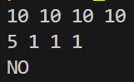 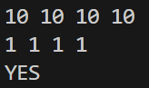 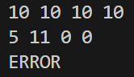

Зайняло часу – 30 хв.

**Завдання №3 – VNS Lab 2 - Task 1-10**



Зайняло часу – 30 хв.

**Завдання №4 – VNS Lab 3 - Task 1-10**



Зайняло часу – 30 хв.

**Завдання №5 – VNS Lab 7 - Task 1-10**

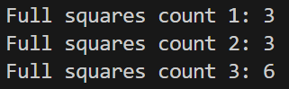

Зайняло часу – 30 хв.

**Завдання №6 – VNS Lab 7 - Task 2-10**

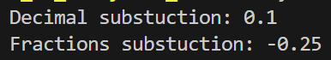

Зайняло часу – 30 хв.

**Висновок:** Я навчився працювати з циклами, функціями, просторами імен, перевантаженням функцій, функціями зі змінною кількістю параметрів, рекурсією, вбудованими функціями.